Semana del 19 al 23 de octubre.
Lunes 19 de octubre
Lengua y ciencias sociales.
La noticia. Para poder hacer esta actividad necesitamos recordar lo que realizamos las semanas anteriores de la historia de los caballos criollos.
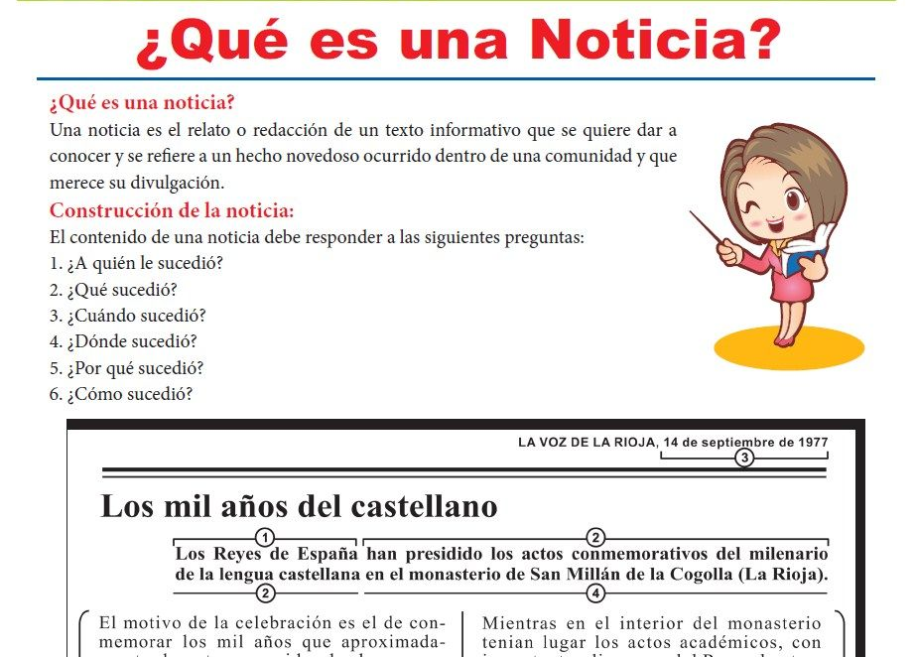
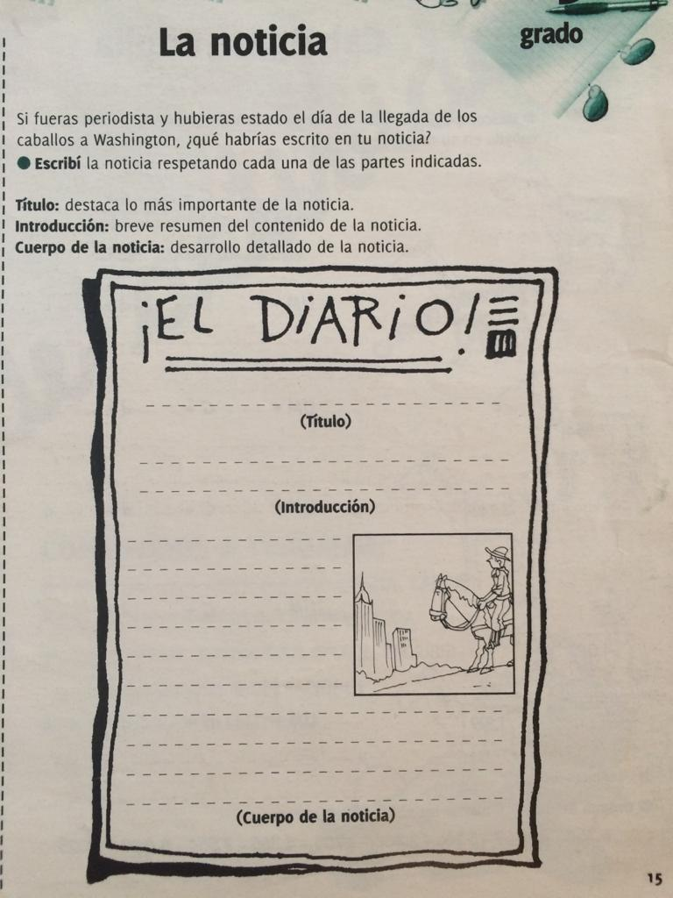
Matemática.
6.987+ 5.208
Martes 20 de octubre
Lengua
Seguimos leyendo cuentos ridículos. “Un pueblito aburrido”.
- Escribí el nombre del personaje principal.
- ¿Dónde vivía?
- ¿Cuál era su deseo?
- Si este capítulo fuera una fábula. ¿Cuál sería la moraleja?
Recordar armar carpa para mañana.
Matemática.
6969-3403=
Miércoles 21 de octubre
Campamento.
Jueves 22 de octubre
Matemática.
Resolvé los siguientes problemitas:
Recordá dejar el lugar para la operación y el resultado.
- Fernando compro 835 g entre queso y dulce. Si el queso pesa 586. ¿Cuánto pesa el dulce?
- Lucas compro carne y pagó con dos billetes de $200. Si le dieron $78 de vuelto. ¿Cuánto gasto?
- Vanesa compro una remera de $387 y una bermuda de $456. Si pagó con $1000. ¿Cuánto le van a dar de vuelto?
- Nicolás tiene dos billetes de $200 y tres de $50. ¿Cuánto dinero tiene en total?
- Sofía compró dos remeras de $283 y una bermuda de $468. ¿Cuánto gastó?
- Natalia gastó $240 y le dieron de vuelto tres billetes de $20. ¿Con cuánto pagó?
- Lara y Ema tienen $376 cada una, Luis $295 menos que las dos. ¿Cuánto tiene Luis?

Viernes 23 de octubre.
